Załącznik Nr 1

Do Zarządzenia nr 42/2024

Wójta Gminy Sztutowo

z dnia 14.05.2024r.

**Uchwała Nr ……..**

**Rady Gminy Sztutowo**

**z dnia …………..**

**w sprawie uznania terenu za park gminny i nadania mu nazwy**

Na podstawie art. 7 ust. 1 pkt 12, 18 ust.1 i ust. 2 pkt 13 ustawy z dnia 8 marca 1990 r. o samorządzie gminnym (tj. Dz. U. z 2024 poz. 609 z póź. zm) oraz art. 81 ustawy z dnia 16 kwietnia 2004r. o ochronie przyrody (t.j. Dz. U. z 2023r. poz. 1336, ze zm.) Rada Gminy Sztutowo uchwala, co następuje:

**§1.**

1. Uznaje za park gminny teren położony na działce nr 379/31 w obrębie ewidencyjnym Sztutowo, przy ul. Parkowej o łącznej powierzchni 0,5223 ha, stanowiącej własność Gminy Sztutowo.
2. Nadaje się nazwę: „Park im. Arthura Schopenhauera” parkowi gminnemu, o którym mowa w ust. 1.
3. Granicę parku o którym mowa w ust. 1 określa załącznik do niniejszej uchwały.

**§2.**

Wykonanie uchwały powierza się Wójtowi Gminy Sztutowo.

**§3.**

Uchwała wchodzi w życie po upływie 14 dni od dnia ogłoszenia w Dzienniku Urzędowym Województwa Pomorskiego

Załącznik nr 1

do Uchwały nr……………

Rady Gminy Sztutowo

z dnia ………… 2024 r.

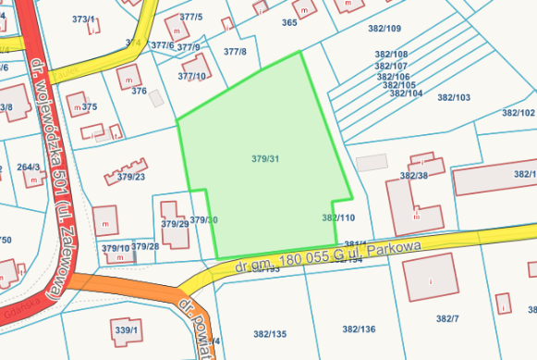

- Teren parku